Tugas 7 : LAPORAN PRAKTIKUM MANDIRI
Syauqi Rabbani - 0110224208 ^{1*}
¹ Teknik Informatika, STT Terpadu Nurul Fikri, Depok
² Sistem Informasi, STT Terpadu Nurul Fikri, Depok

*E-mail: syauqi.rabbani36@gmail.com

1. Load Dataset
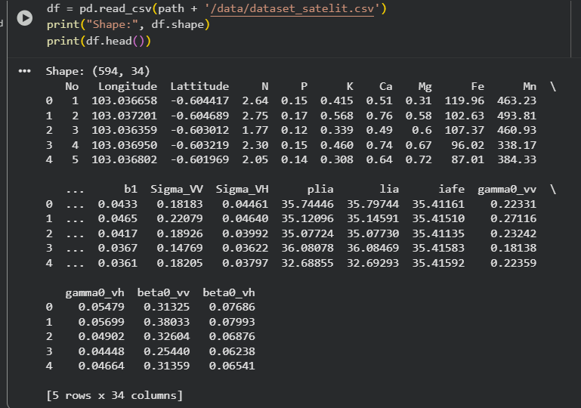
Pada tahap pertama, dataset satelit diimpor menggunakan fungsi read_csv() dari library Pandas. Proses ini membaca seluruh isi file dataset_satelit.csv dan menyimpannya dalam sebuah DataFrame bernama df. Setelah data berhasil dimuat, ditampilkan pula ukuran dataset menggunakan df.shape untuk mengetahui jumlah baris dan kolom yang tersedia. Tahapan ini penting sebagai langkah awal untuk memastikan bahwa dataset berhasil ter-load dengan benar dan memiliki struktur yang sesuai sebelum dilakukan analisis lebih lanjut.
2. Informasi dan Deskripsi Dataset
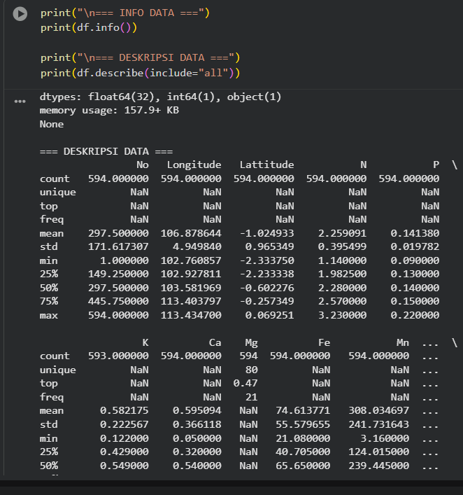
Selanjutnya dilakukan eksplorasi awal terhadap dataset menggunakan df.info() dan df.describe(). Fungsi info() memberikan informasi terkait tipe data setiap kolom, jumlah nilai non-null, dan struktur umum dataset. Hal ini berguna untuk mengidentifikasi adanya missing values ataupun kolom yang tidak sesuai tipe datanya. Sementara itu, describe() digunakan untuk menampilkan ringkasan statistik deskriptif seperti mean, standar deviasi, nilai minimum, maksimum, serta kuartil. Tahap ini memberikan pemahaman awal mengenai distribusi dan karakteristik data sebelum dilakukan pemrosesan lanjutan.
3. Preprocessing Dataset
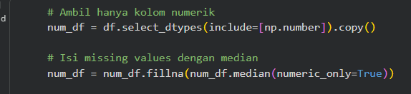
Tahapan preprocessing dilakukan untuk menyiapkan data menjadi lebih bersih dan siap digunakan dalam pemodelan. Pertama, hanya kolom numerik yang dipilih menggunakan select_dtypes(include=[np.number]) karena metode regresi linear hanya dapat bekerja dengan nilai numerik. Selanjutnya, seluruh missing values ditangani dengan mengisi nilai kosong menggunakan median dari masing-masing kolom. Penggunaan median dipilih karena lebih robust terhadap outlier dibandingkan mean. Langkah preprocessing ini memastikan bahwa dataset berada dalam kondisi yang optimal sebelum dimasukkan ke dalam model regresi.
4. Menentukan Target dan Fitur Berdasarkan Korelasi
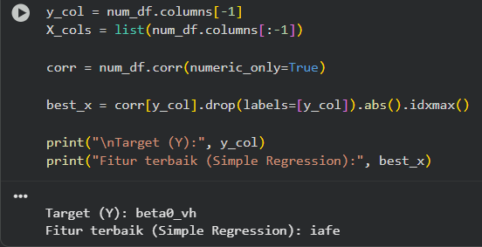
Untuk kebutuhan regresi, ditentukan variabel target (Y) yaitu kolom numerik terakhir pada dataset, yang dalam data ini adalah beta0_vh. Selanjutnya, dilakukan perhitungan matriks korelasi menggunakan df.corr() untuk mengidentifikasi fitur mana yang memiliki hubungan paling kuat dengan target. Fitur dengan nilai korelasi absolut tertinggi dipilih sebagai variabel X terbaik untuk regresi linear sederhana. Pemilihan fitur berbasis korelasi memberikan dasar yang kuat karena regresi linear bekerja paling optimal ketika hubungan antara variabel independen dan dependen bersifat linear.
5. Simple Linear Regression
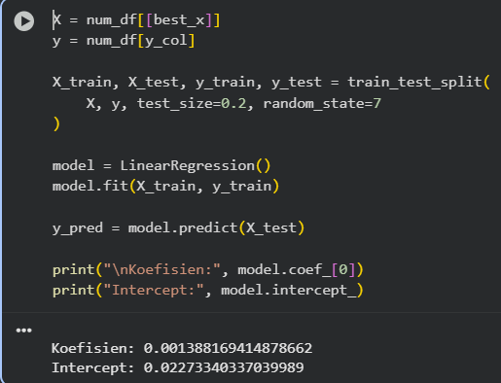
Pada tahap ini dilakukan pemodelan regresi linear sederhana menggunakan satu fitur terbaik hasil seleksi korelasi. Dataset dibagi menjadi data latih dan data uji dengan proporsi 80:20 melalui fungsi train_test_split(). Model regresi kemudian dibuat menggunakan LinearRegression() dan dilatih menggunakan data latih (fit). Koefisien dan intercept dari model ditampilkan sebagai bentuk persamaan garis regresi. Tahapan ini bertujuan untuk mempelajari hubungan linear antara satu fitur input dengan variabel target.
6. Evaluasi Simple Linear Regression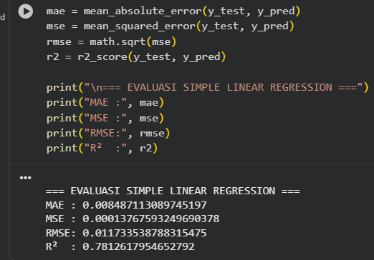
Evaluasi dilakukan dengan menghitung beberapa metrik performa, yaitu MAE (Mean Absolute Error), MSE (Mean Squared Error), RMSE (Root Mean Squared Error), dan R² (Coefficient of Determination). MAE dan RMSE menggambarkan rata-rata kesalahan prediksi model, sedangkan R² menunjukkan seberapa besar variasi data target yang dapat dijelaskan oleh model. Nilai R² yang tinggi menunjukkan bahwa model memiliki kemampuan prediksi yang baik, sementara nilai error yang rendah menunjukkan bahwa model tidak menghasilkan penyimpangan yang besar.
7. Visualisasi Regresi Sederhana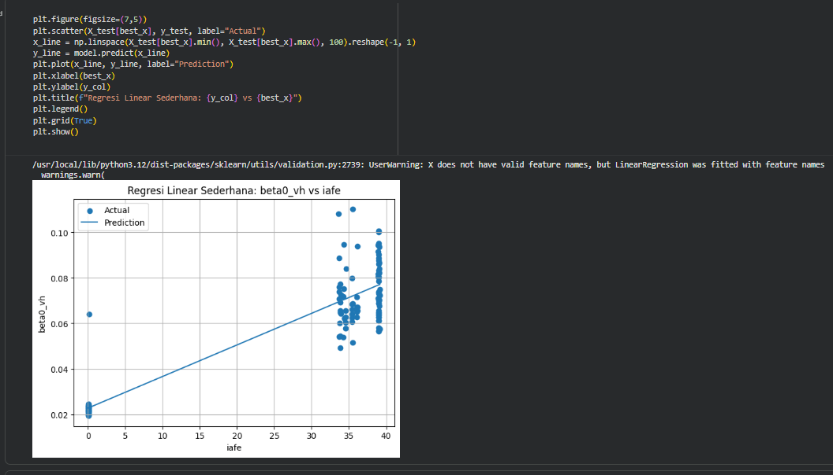
Visualisasi dibuat dengan menampilkan scatter plot antara nilai fitur (X) dengan nilai aktual target (Y), kemudian ditambahkan garis regresi berdasarkan hasil prediksi model. Grafik ini membantu memahami apakah pola hubungan antara X dan Y bersifat linear dan memeriksa apakah model mengikuti pola data secara tepat. Plot regresi juga mempermudah mengidentifikasi outlier serta memperlihatkan apakah terdapat penyebaran residual yang besar.
8. Multiple Linear Regression (OLS)
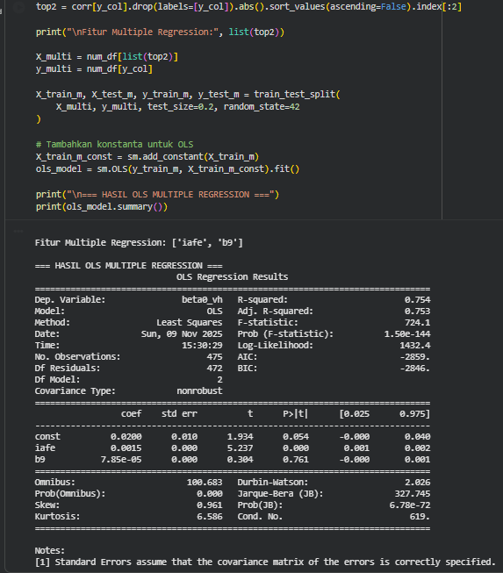
Setelah regresi sederhana, dilakukan regresi linear berganda (Multiple Linear Regression) dengan memilih dua fitur terbaik berdasarkan korelasi tertinggi terhadap target. Model dibangun menggunakan metode OLS (Ordinary Least Squares) dari library Statsmodels. Berbeda dari regresi sederhana, model OLS menyertakan konstanta (intercept) menggunakan fungsi add_constant() dan menghasilkan output ringkasan lengkap seperti koefisien, p-value, R², adjusted R², serta statistik uji lainnya. Metode OLS memberikan analisis yang lebih mendalam mengenai kontribusi setiap variabel terhadap model.
9. Evaluasi Multiple Linear Regression
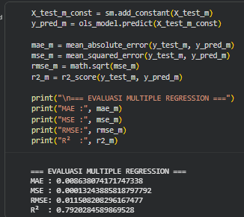
Model OLS dievaluasi menggunakan metrik yang sama dengan regresi sederhana yaitu MAE, MSE, RMSE, dan R². Biasanya, regresi berganda menghasilkan performa yang lebih baik karena menggunakan lebih dari satu input fitur, sehingga mampu menangkap hubungan yang lebih kompleks. Evaluasi ini membantu membandingkan apakah penggunaan lebih banyak fitur memberikan peningkatan akurasi dibandingkan regresi sederhana.
10. Tabel Prediksi

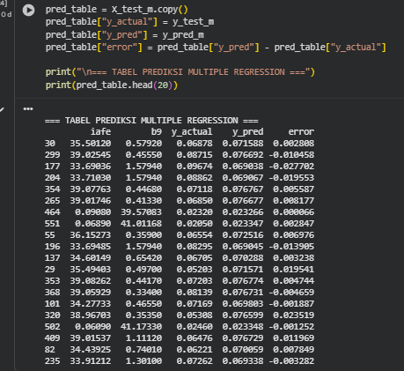
Tahap terakhir adalah menampilkan tabel prediksi berisi nilai fitur, nilai aktual target, nilai prediksi model, serta error dari prediksi tersebut. Tabel ini memberikan gambaran detail mengenai kualitas prediksi model pada setiap sampel data uji. Analisis tabel prediksi membantu dalam memahami pola kesalahan model dan identifikasi kasus-kasus yang memiliki deviasi terbesar.

LINK GITHUB : https://github.com/Syauqi366/SyauqiRabbani_MachineLearning/tree/main

